瓴犀微服务平台系统设计
工作流服务

广州数商云科技有限公司
2024-09-01

修订记录
修订人 | 日期 | 版本 | 修订说明
万宁 | 2020.12.17 | 2.0.0 | 初稿
万宁 | 2021.02.28 | 2.0.1 | 修订
陈建伟 | 2024.09.01 | 3.0.0 | 修订

目录
1 概述 1
1.1 功能说明 1
1.2 参考文档 1
1.3 文档说明 1
2 技术架构 2
2.1 开发组件 2
2.1.1 微服务组件 2
2.1.2 核心组件 2
2.1.3 Camunda组件 3
2.2 流程类型 3
2.3 关联服务 4
2.4 接口定义 4
2.4.1 接口类型 4
2.4.2 接口参数 4
2.4.3 参数校验 4
2.5 系统日志 5
2.6 异常处理 5
3 系统设计 5
4 核心流程设计 5
4.1 流程定义和部署 5
4.1.1 绘制流程图 6
4.1.2 流程步骤定义和返回值 10
4.1.3 流程部署 10
4.2 启动流程 10
4.3 执行流程步骤 11
5 数据库设计 12
5.1 说明 12
5.2 表清单 13
5.3 表定义 13
5.3.1 wor_external_process_role [外部流程关联的会员角色] 13
5.3.2 wor_external_task_definition [（外部）流程定义] 14
5.3.3 wor_internal_process_role [前端菜单与用户角色的关联] 15
5.3.4 wor_internal_task_definition [（内部）流程定义] 15
6 服务部署 17
6.1 数据初始化 17
6.2 服务启动依赖 17
7 附录 17
7.1 接口返回码 17

概述

功能说明
工作流服务（服务模块名称：workflow-service）的主要功能有：
- 集成开源流程自动化工具Camunda，提供工作流程的制定、部署、调用、状态管理等功能
- 根据会员管理服务传入的用户角色信息，判断、组合有权限执行内部流程的用户角色名称，提供给其他服务调用查询
- 提供内部OpenFeign接口，包括流程启动、执行流程指定步骤、查询流程参数等接口给其他服务调用，调用后返回预先配置的返回状态枚举

参考文档
《瓴犀系统技术白皮书》
《瓴犀微服务平台系统设计-工作流服务》
《Camunda官方介绍文档》

文档说明
会员是以会员Id和会员角色Id进行唯一标识（请参见《瓴犀微服务平台系统设计-会员管理服务》的“会员角色”一节），本文档中所阐述的会员，均表示此会员具有某个会员角色。

技术架构

开发组件
本服务使用Spring Boot 2.4.4作为开发框架，使用的主要核心组件如下：

微服务组件
组件名称 | 组件版本 | 说明
Spring Cloud Version | 2020.0.2 | 主框架
Spring Cloud OpenFeign | 3.0.2 | 提供微服务集群内部Http接口
Spring Cloud loadbalancer | 3.0.2 | 负载均衡器

核心组件
组件名称 | 组件版本 | 说明
Spring Cloud Alibaba Nacos Config | 2021.1 | 配置中心
Spring Cloud Alibaba Nacos Discovery | 2021.1 | 注册中心
Spring Cloud Alibaba Sentinel | 2021.1 | 流量控制、流量路由、熔断降级
Spring Web | 2.4.4 | 提供Http接口
Spring Data JPA | 2.4.4 | ORM框架、Hakari连接池管理
PostgreSQL Driver | 42.2.19 | PostgreSQL JDBC客户端

Camunda组件

Camunda Process Engine
Camunda Process Engine是一系列集成在Spring Boot框架中进行开发的组件，本服务使用的组件包括：
组件名称 | 组件版本 | 开源协议
org.camunda.bpm.springboot  camunda-bpm-spring-boot-starter | 7.15.0 | Apache 2.0
org.camunda.bpm.springboot  camunda-bpm-spring-boot-starter-rest | 7.15.0 | Apache 2.0
org.camunda.bpm.extension.springboot  camunda-bpm-spring-boot-starter-webapp | 7.15.0 | Apache 2.0

Camunda Modeler
Camunda Modeler是流程图制作工具软件，提供Windows/Linux安装程序。
组件名称 | 组件版本 | 开源协议
Camunda Modeler | 4.1.1 | Apache 2.0

流程类型
为结合瓴犀业务流程，方便开发同事调用接口执行流程相关操作，工作流服务对Camunda原生Api进行了二次封装。将瓴犀业务流程分为三大类：
- 内部流程
- 外部流程
- 复杂流程：内部流程与外部流程绘制在一个流程图中，以SubProgress作为外部流程步骤，UserTask作为内部流程步骤

关联服务
工作流服务作为微服务平台的公共服务，提供接口供其他服务调用，使用工作流服务的其他服务包括：
服务名称 | 关联方式 | 说明
会员服务  （merchant-member-service） | OpenFeign | 同步有权限执行工作流程的用户角色

接口定义

接口类型
- 对Web、移动客户端统一提供Http接口
- 查询类接口为Http GET接口
- 操作类接口为Http POST接口

接口参数
所有接口均定义VO对象接收上传参数，定义在
com.ssy.lingxi.workflow.api.model.*
com.ssy.lingxi.workflow.model.*

参数校验
- 使用javax.validation.constraints.* 的注解对接口参数进行校验
- 复杂的校验使用自定义的注解进行校验，定义在com.ssy.lingxi.workflow.api.handler.annotation.*

系统日志
使用Logback记录系统日志，日志文件名称为workflow-service.*.log
日志文件配置logback.xml、日志采集分析方式请参考《瓴犀系统技术白皮书》

异常处理
使用Spring注解@RestControllerAdvise统一全局异常拦截类，代码Package Name：com.ssy.lingxi.component.base.handler.exception.*
拦截的异常类 | 说明
BusinessExceptionHandler.class | 系统自定义异常类
FileUploadExceptionHandler.class | 上传文件超限制异常类
GlobalExceptionHandler.class | 全局异常类
ParamCheckExceptionHandler.class | 接口参数校验错误拦截

系统设计

核心流程设计

流程定义和部署
流程定义和部署分为4个步骤：
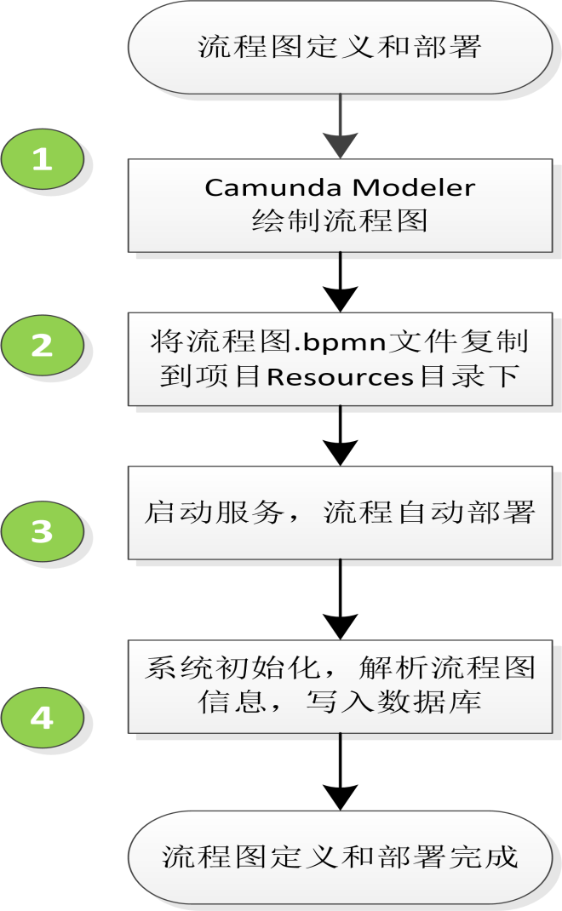

绘制流程图
使用Camunda Modeler绘制流程图，说明如下：
- 流程的起始以StartEvent进行标识
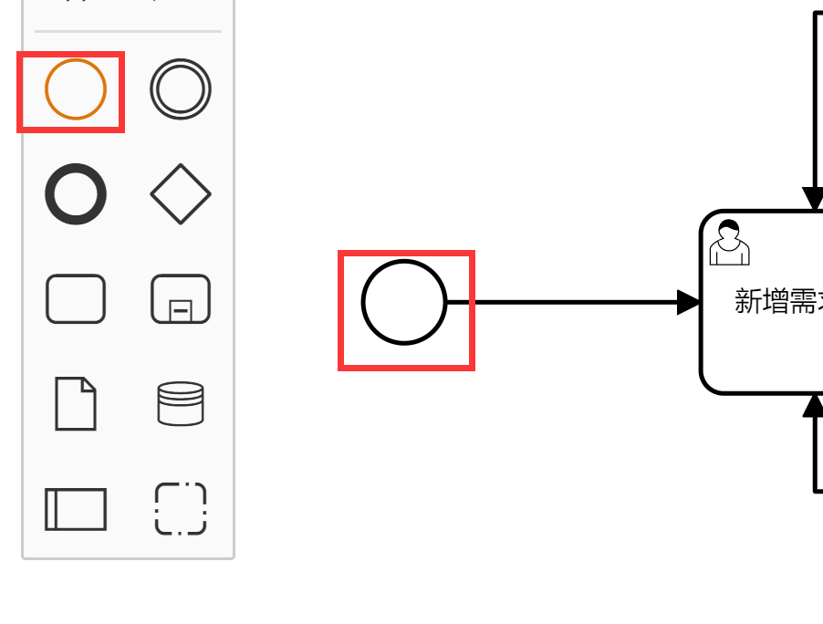
- 流程的结束以EndEvent进行标识
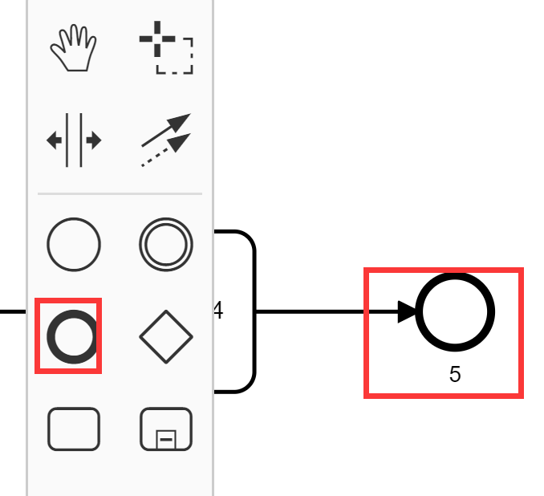
- 开始节点、任务节点、跳转网关之间，必须以任务线无缝连接。如下图中缺少了两处任务线
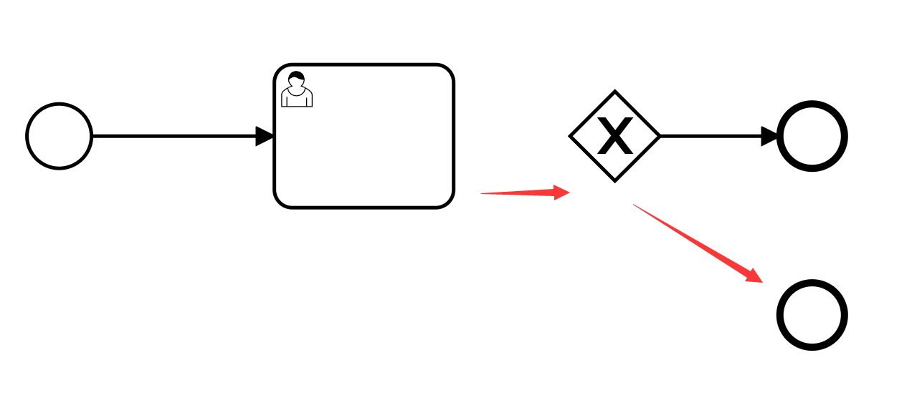
- 流程图的Id即为流程的processKey
- 流程图的Name支持中文
- “Executable”可勾选或不勾选
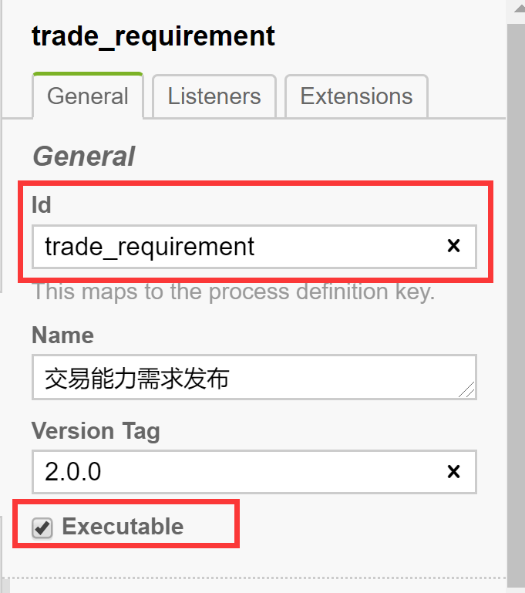
- 流程步骤选择“User Task”，步骤方框左上角会有个人物图像示例。
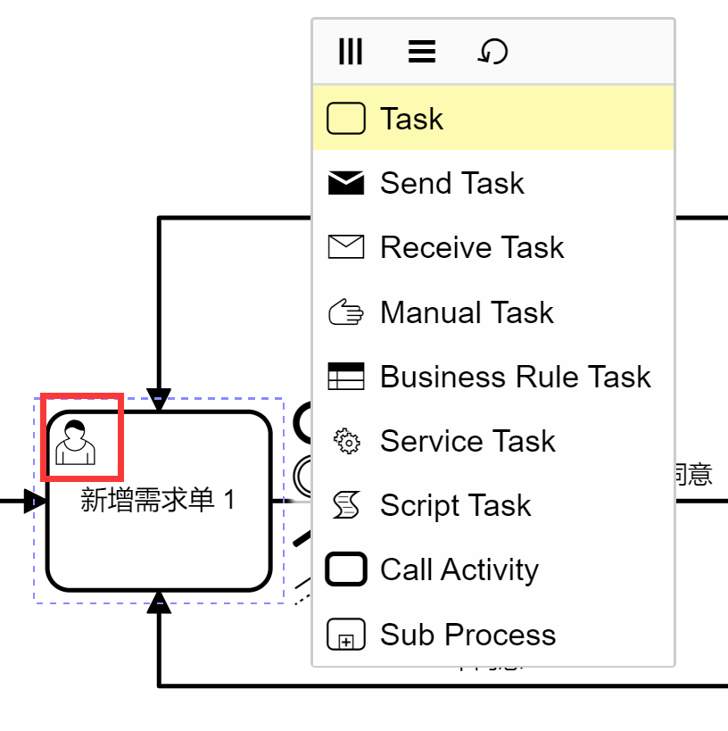
- 每一个有分支的步骤，都必须以“Gateway”作为跳转节点
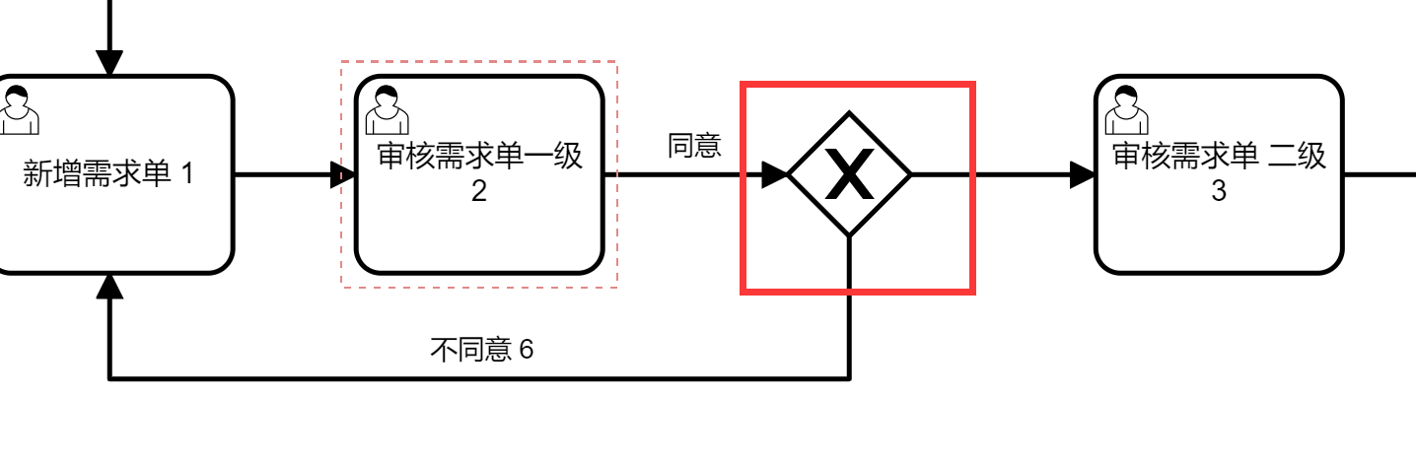
- 跳转参数为agree，为封装代码固定的参数，取值由流程调用方决定
- 在每一个网关外出箭头（流程跳转步骤）属性页，必须选择Condition Type为“Expression”，表达式为 #{agree == n}，其中n为流程调用方决定的跳转参数值
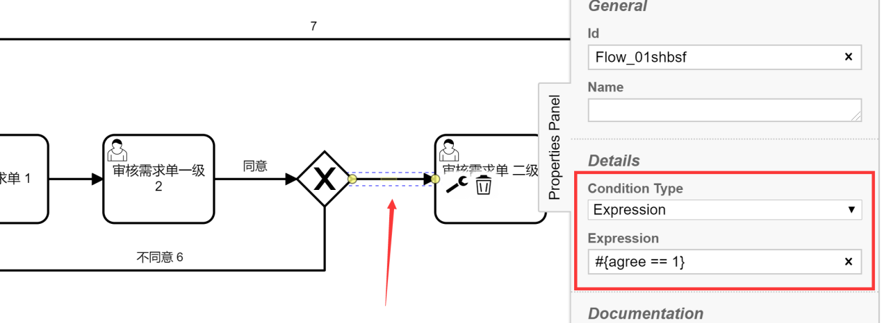
- 流程图中所有元素的属性name为非必填字段，建议填写具有说明意义的内容。

流程步骤定义和返回值
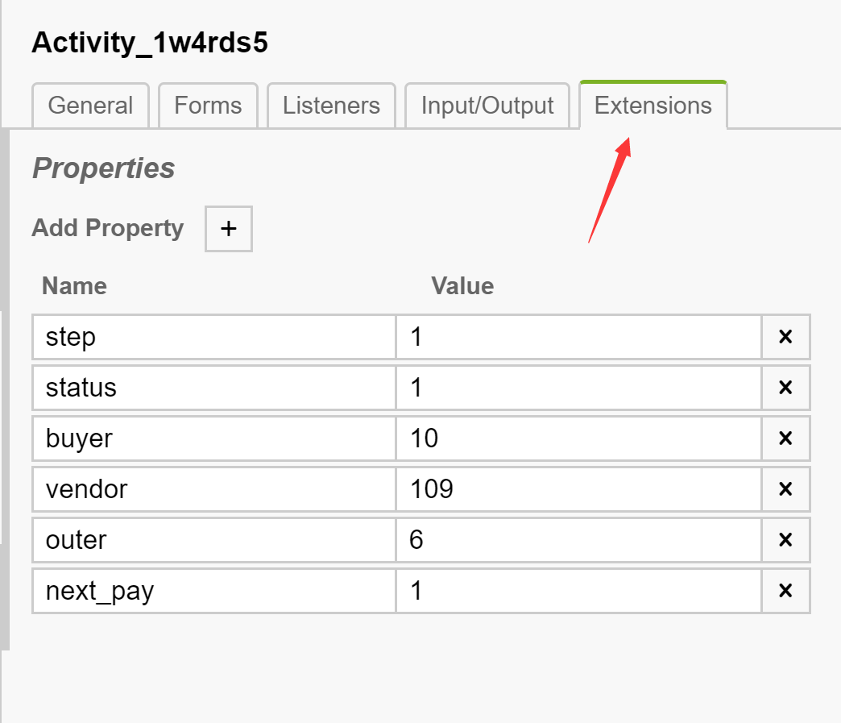
流程步骤返回值的定义，均在Extension属性中配置，其中，固定属性值如下：
step；流程步骤，以1、2、...、N顺序标识
status：外部状态、或内部状态的枚举值，整数类型
desc： 外部状态、或内部状态的描述信息
其他：作为透传参数，在接口返回值Map对象返回

流程部署
将绘制完成的流程图文件（.bpmn文件）复制至工作流服务的Resources目录下，服务启动后会自动部署。

启动流程
请参见“启动流程”接口。
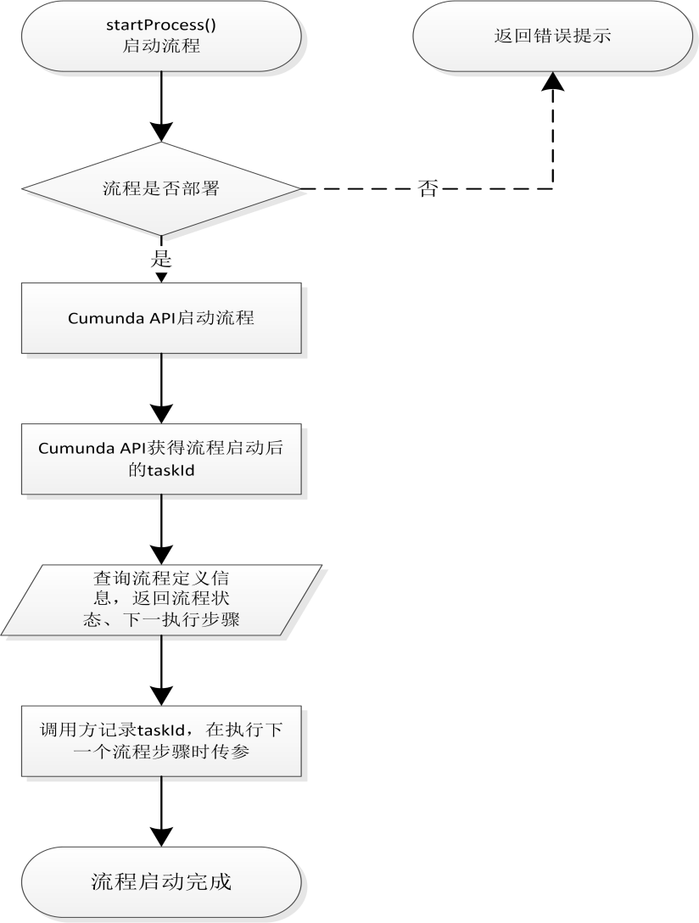

执行流程步骤
请参见“执行流程步骤”接口
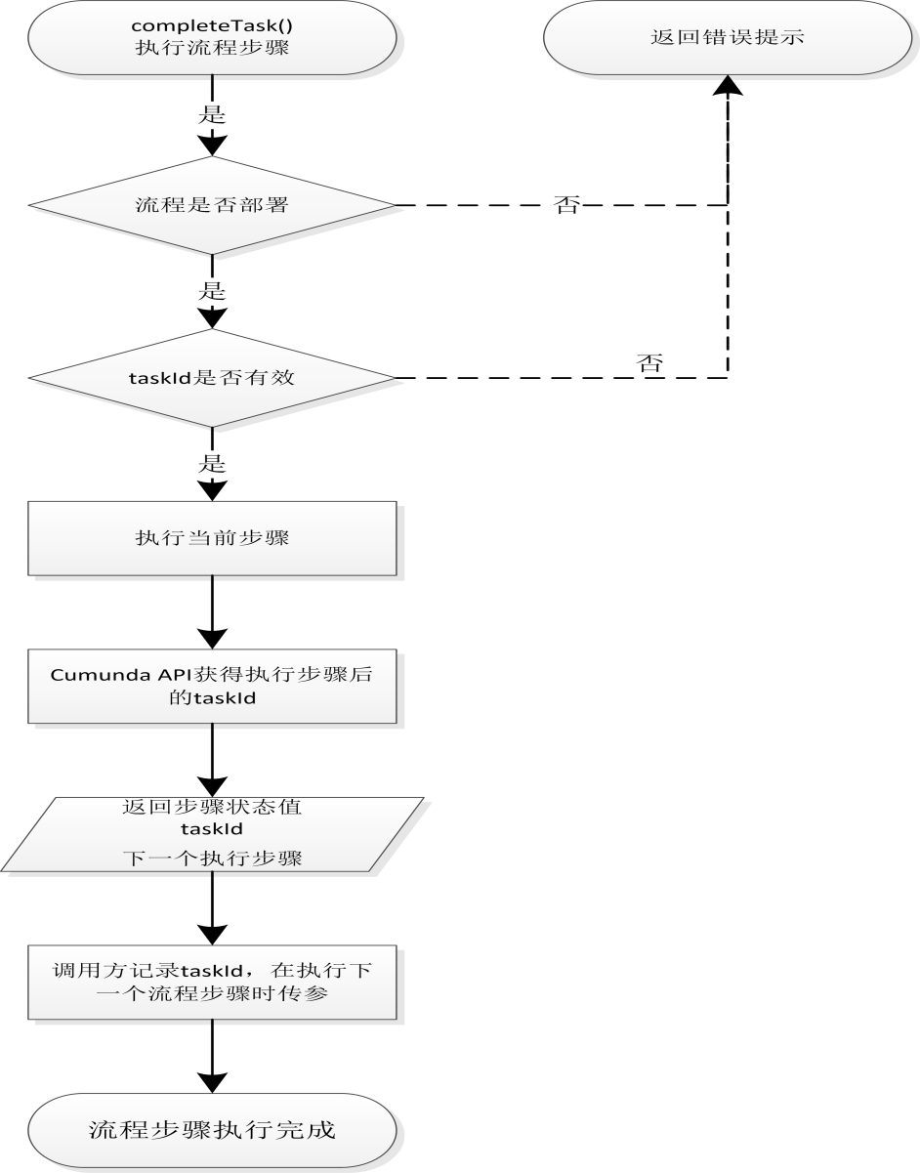

数据库设计

说明
- Camunda数据库表名前缀为：“act_”。本文档不做描述
- 工作流服务数据库表名前缀统一为“wor_”
- 除多对多关联的中间表外，每个表以id字段作为唯一主键，创建数据库序列作为id字段自增的值
- 数据库序列名的格式为：[数据库表名]_seq
- 数据库表对应实体定义在com.ssy.lingxi.workflow.entity.*
- 实体字段名采用Lower Camel Case，数据库表字段的命名由Spring Data JPA转换为以下划线分隔小写单词的形式，例如：
实体类字段命名：createTime
数据库字段命名：create_time
- 数据库表字段除主键Id字段外，其他字段均允许为Null
- 本服务使用的PostgreSQL的日期时间字段，均为timestamp without timezone类型
- 一些复杂对象，为减少表之间、数据之间的关联，以自定义BO对象保存在数据库的Jsonb类型字段中

表清单
数据表 | 名称
wor_external_process_role | 外部流程关联的会员角色
wor_external_task_definition | （外部）流程定义
wor_internal_process_role | 前端菜单与用户角色的关联
wor_internal_task_definition | （内部）流程定义

表定义

wor_external_process_role [外部流程关联的会员角色]
字段 | 名称 | 数据类型 | 主键 | 非空
id | 主键名称id | bigserial(19) | √ | √
role_id | 角色Id | int8(19)
role_name | 角色名称 | varchar(40)

wor_external_task_definition [（外部）流程定义]
字段 | 名称 | 数据类型 | 主键 | 非空
id | 主键名称id | bigserial(19) | √ | √
agree | 跳转条件，如果没有则为-1 | int4
other | 自定义的Extensions属性 | jsonb(2147483647)
process_key | 流程Key | varchar(100)
process_name | 流程名称 | varchar(50)
process_type | 流程类型 1-简单的流程 2-有子流程的流程，定义在ProcessTypeEnum中 | int2(5)
role_type | 角色类型，定义在ExternalTaskRoleTypeEnum中，默认为-1 | int4
status | Task执行后返回的状态 | int4
status_desc | Task执行后返回的状态的描述 | varchar(40)
task_name | 步骤名称 | varchar(50)
task_step | 流程中任务的步骤 | int4
task_type | 任务类型，定义在TaskTypeEnum中 | int4

wor_internal_process_role [前端菜单与用户角色的关联]
字段 | 名称 | 数据类型 | 主键 | 非空
id | 主键名称id | bigserial(19) | √ | √
path | 菜单Path | varchar(400)
roles | 有权限访问此菜单的会员用户角色 | jsonb(2147483647)
source | 前端path所在的客户端 | int4

wor_internal_task_definition [（内部）流程定义]
字段 | 名称 | 数据类型 | 主键 | 非空
id | 主键名称id | bigserial(19) | √ | √
agree | 跳转条件，如果没有则为-1 | int4
other | 自定义的Extensions属性 | jsonb(2147483647)
process_key | 流程Key | varchar(100)
process_name | 流程名称 | varchar(50)
status | Task执行后返回的状态 | int4
status_desc | Task执行后返回的状态的描述 | varchar(40)
task_name | 步骤名称 | varchar(50)
task_step | 流程中任务的步骤 | int4
task_type | 任务类型，定义在TaskTypeEnum中 | int4
url | 关联的前端页面Url | varchar(400)
external_task_id | 多对一双向关联外部任务 | int8(19)

服务部署

数据初始化
无

服务启动依赖
无

附录

接口返回码
返回码 | 说明
35001 | 工作流未部署
35002 | 工作流未定义
35003 | 状态参数status大于等于0时，必须定义跳转的步骤
35004 | 任务步骤的委派者与跳转步骤的委派者不一致
35005 | 任务参数Status字段没有定义或值错误
35006 | 任务不存在或任务已经执行完成
35007 | 任务跳转参数不在定义范围内
35008 | 当前流程有子流程，请调用复杂流程处理相关的接口
35009 | 当前流程没有子流程，请调用简单流程处理相关的接口
35010 | 当前流程是外部流程，请调用外部流程处理相关的接口
35011 | 当前流程是内部流程，请调用内部流程处理相关的接口
35012 | 流程Step或Status未定义
35013 | 流程Step未定义
35014 | 流程Status未定义
35015 | 流程跳转参数个数与执行次数不匹配
35100 | 流程实例创建失败
35101 | 流程实例不存在
35110 | 该用户没有权限
35120 | 任务出现异常
35121 | 任务不存在
35122 | 驳回类型不能为空
35123 | 驳回类型不存在
35124 | 跳转类型不能为空
35130 | 未找到发起节点
35131 | 未找到上一节点
35132 | 目标节点不能为空

